Героические страницы нашей истории на примере Народного Ополчения 1612 года (Дня Народного Единства), как средство патриотического воспитания учащихся.

Пояснительная записка.
В последнее время у школьников заметно снизился интерес к героическим и трагическим страницам истории нашей Родины, ее культурным достижениям и корням, событиям военной истории.
Школа, как социальный институт, своим главным предназначением обучать и воспитывать, располагает к тому, чтобы оживить учебный процесс, приобщить детей к истории малой Родины, а значит и Отечества.
Актуальность:
Патриотизм является нравственной основой жизнеспособности государства. Старинная мудрость напоминает нам: «Человек, не знающий своего прошлого, не знает ничего», а у подрастающего поколения наблюдается падение интереса и уважения к прошлому России.
Патриотическое воспитание школьников – это не только воспитание любви к родному дому, семье, школе, к родной природе, культурному достоянию своего народа, своей нации, но и воспитание уважительного отношения к труженику и результату его труда, родной земле, защитникам Отечества, государственной символике, традициям государства и общественным праздникам.
Проведение мероприятий патриотического направления очень важно в воспитании подрастающего поколения, ведь формирование отношения к своей стране начинается с детства.

В соответствии с поручением Правительства Российской Федерации в декабре 2007 года Росвоенцентр совместно с федеральными органами исполнительной власти, ведущими общественными организациями разработали проект государственной программы «Патриотическое воспитание граждан Российской Федерации на 2011-2015 годы».
Для подготовки проекта программы была образована Межведомственная редакционная группа в составе представителей федеральных министерств и ведомств, Российской академии наук, Российской академии образования, Российской академии медицинских наук, ряда субъектов Российской Федерации, трех ведущих общественных организаций, Всероссийская общественная организация ветеранов (пенсионеров) войны, труда, Вооруженных Сил и правоохранительных органов и Российский комитет ветеранов войны и военной службы).
Членам рабочей группы была обсуждена концептуальная часть, направления основных усилий, и структура будущей программы. В тоже время были отправлены обращения к руководителям федеральных министерств и ведомств, субъектов Российской Федерации, ведущих общественных организаций страны с просьбой направить в Росвоенцентр свои предложения Всероссийского и межрегионального характера для их включения в проект Программы.

Сегодня идея патриотизма в России становится одним из важных ресурсов консолидации общества.
Именно поэтому проведение единой государственной политики по патриотическому воспитанию граждан России направлено на достижение его целей путем плановой, непрерывной и согласованной деятельности органов государственной власти всех уровней, органов местного самоуправления и общественных организаций.

Основной целью Программы является дальнейшее совершенствование системы патриотического воспитания, предусматривающее ее последующее развитие, в том числе в органах местного самоуправления, учебных и трудовых коллективах и обеспечивающее более широкое вовлечение граждан страны в процесс их духовного и патриотического становления.
Решение этой задачи будет осуществляться путем реализации программных мероприятий.

Патриотическое воспитание в школе, на примере ежегодного мероприятия, приуроченного ко Дню Народного Единства, Смотр Строя и Песни.
На мой взгляд, основной проблемой, является реализация патриотического воспитания в массах, а также заинтересованность детей этим вопросом. На практике мною не единожды выяснено, что если стараться воздействовать подачей информацией о роди каждого из нас в жизни нашей Родины, то не в каждом ребенке это находит отклик. Гораздо успешнее это доносится на практике.
В нашей школе я являюсь учителем музыки, классным руководителем 5 класса и педагогом организатором, что с одной стороны возлагает на меня большую ответственность в вопросе патриотического воспитания, но с другой стороны дает мне широкое поле деятельности, для выполнения задачи.
В нашей школе это мероприятие проводилось два раза, и в планах администрации постараться сделать это хорошей традицией. Впервые праздник прошёл в 2014 году, под названием «Смотр Патриотической Песни». Задачей каждого класса было выбрать песню с патриотическим уклоном, выучить и исполнить её. К выполнению задачи были подключены классные руководители. В итоге было представлено 11 различных номеров. Дети, вместе с классными руководителями творчески отнеслись к заданию, песни сопровождались видеозаписями с пейзажами России, ученики начальной школы выходили в костюмах, в изготовление которых участвовали родители.

На протяжении 2 недель подготовки, были проведены тематические классные часы, многие педагоги использовали возможность показать агитирующие социальные видеоролики.
Предполагаемый (и реализованный на практике) массовый характер мероприятия, с одной стороны, позволяет детям прочувствовать на эмоциональном уровне единую духовную и социальную общность всех людей, населяющих Россию, попытаться осознать себя полноправным гражданином своей страны, испытывающим чувство гордости за её историю, подвиг предков. С другой стороны, позволяет повысить уровень исторического и духовного образования сразу у всех школьников.

Тяжело судить результаты своей работы, но судя по атмосфере праздника нам удалось сплотить коллективы и ощутить масштаб силы и мощи нашей страны. Пока мы подбирали песни для каждого класса, проводились беседы о той, или иной направленности, о нашей истории, о наших победах, о том, как важно действовать слаженно. Каждый чувствовал свою значимость и старался, чтоб праздник получился.
В этом году мы сделали небольшой, но веский шаг вперед. Задействовав учителей физической культуры, наш праздник превратился в «Смотр Строя и Песни». В этот раз это был не просто смотр, приглашенное жюри выбрало победителей. В подготовке, помимо учителя музыки, который готовил материал, учителя физической культуры, который выучил с детьми главные строевые команды, а также помимо классных руководителей, которые организовали, построили, прорепетировали и каждый, представил свой класс, в этом году мы пригласил сотрудников организации «допризывной молодежи». Мужчинам, побывавшим в военных действиях, было, что рассказать ребятам, чтоб заинтересовать их.
На будущий год, помимо основных строевых команд, и песни в строю, мы планируем ввести минимальные навыки начальной военной подготовки.

Смотр Патриотической Песни. 2014 год.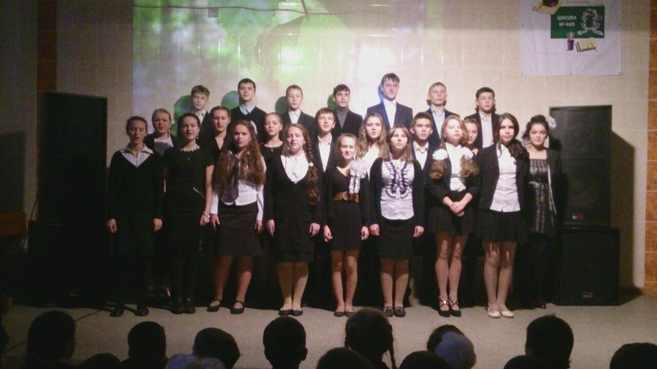

Смотр Строя и Песни. 2015 год
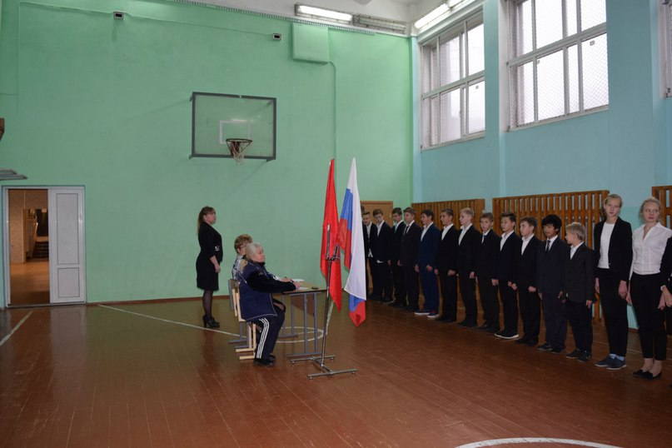
1. Общие положения
Конкурс "Смотр строя и песни" проводится с обучающимися ГБОУ СОШ №469 на основании плана воспитательной работы школы в соответствии с планом проведения мероприятий, посвященных Дню Народного Единства.

Цели конкурса:

-военно-патриотическое воспитание учащихся
-пропаганда и популяризация военной службы среди учащихся
-подготовка юношей к военной службе

Задачи конкурса:
-воспитание патриотизма и любви к родине
-знакомство с военной песней
-активизация творчества детей
-формирование навыков выполнения строевых приёмов
-отработка строевой слаженности команд

2. Порядок и сроки проведения конкурса
Участники конкурса: учащиеся 1 –11 классов. Конкурс проводится в двух возрастных группах: "младшая" – учащиеся 1-4 классов и "старшая" – учащиеся 5-11 классов
- Выбор строевой песни.
- Строевая подготовка классов, классными руководителями.
- Умение ходить строем с песней.

3. Условия проведения конкурса
Состав команды – командир + весь списочный класс.
Форма одежды – парадная с головными уборами, оборудованная шевронами и нашивками с символикой школы (игры), аксельбантами, знаками различия (погоны, эмблемы родов войск), кокардами.
Жюри конкурса - 5 человек.
Система оценивания – Первенство командное. Техника выполнения каждого строевого приёма оценивается в баллах:
«5»- если приём выполнен в строгом соответствии с требованиями Строевого Устава ВС РФ, чётко, уверенно, красиво.
«4,5»- если приём выполнен в строгом соответствии с требованиями Строевого Устава ВС РФ, чётко, уверенно, с незначительной погрешностью.
«4»- если приём выполнен в строгом соответствии с требованиями Строевого Устава ВС РФ, но недостаточно чётко, с напряжением.
«3,5»- если приём выполнен в строгом соответствии с требованиями Строевого Устава ВС РФ, но не чётко, с большим напряжением.
«3»- если приём выполнен в строгом соответствии с требованиями Строевого Устава ВС РФ, но при этом была допущена хотя бы одна ошибка.
«2»-если приём не выполнен или при его выполнении были допущены две ошибки и более
«0»-если какой-либо из приёмов или элементов конкурса не выполнялся вообще.

4. Программа конкурса.
Этапы смотра | Оценивание жюри
Построение класса | Внешний вид, четкость в выполнении команд
Перестроение на месте (из одной шеренги в две и обратно) | Умение производить расчёт на первый – второй. Быстрота и одновременность. Выполнение команд.
Повороты класса на месте | Правильность выполнения поворотов. Одновременность.
Движение строем | Умение ходить строем с песней. Смена ноги под идущего справа и впереди. Отмах руки. Качество выполнения классом песни.
Торжественный марш | Строевой шаг. Дистанции и интервалы. Умение принять положение смирно, равнением «направо», «налево».
Рапорт командира | Чёткость рапорта, движение.

4 ноября вся Россия отмечает День Народного Единства. Этот день занимает особое место среди государственных праздников современной России. Он связан с событиями 1612 года - подвигом наших предков, которые сплотились во имя свободы и независимости Родины. Родина и Единство... Глубокий смысл заложен в этом празднике. Россия много раз подвергалась испытаниям, не раз переживала времена, вражды. Когда страна слабела, на нее набрасывались соседи, стремясь завоевать земли и поработить наш народ. Эти времена назывались у нас смутными, а еще — кровавыми. Но страна снова и снова восставала из пепла. После каждой трагедии она становилась лишь сильнее на зависть врагам.

С 2005 года 4 ноября в России — государственный выходной: мы отмечаем новый для себя праздник — День народного единства. 16 декабря 2004 года Госдума приняла одновременно в трех чтениях поправки в федеральный закон «О днях воинской славы» (Победных днях России). Одной из поправок было введение нового праздника — Дня народного единства. В пояснительной записке к проекту закона отмечалось: «4 ноября 1612 года воины народного ополчения под предводительством Кузьмы Минина и Дмитрия Пожарского штурмом взяли Китай-город, освободив Москву от польских интервентов и продемонстрировав образец героизма и сплоченности всего народа вне зависимости от происхождения, вероисповедания и положения в обществе». Действительно, от нашествия иноземных захватчиков и гражданской воны Родину спасли не цари и бояре, а народное ополчение. В нем объединились крестьяне и простые горожане, купцы и служилое дворянство, мастеровые люди и священнослужители. Это, пожалуй, единственный пример в нашей истории, ода судьбу Отечества решил сам народ, без участия верховной власти. В этом уникальность великой победы 1612 года. Истинный смысл праздника, который наша страна отмечает 4 ноября, также глубоко символичен. Эта дата не столько возвращает нас в прошлое, сколько предлагает обратить наши взгляды в будущее Отечества. Единение ради сохранения нашей богатой истории, уникальной культуры, единение ради формирования мощного и достойного государства, в котором должны жить наши дети, — вот главная идея, положенная в основу Дня народного единства.

Героические страницы нашей истории,
на примере Народного Ополчения 1612 года
(Дня Народного Единства),
как средство патриотического воспитания учащихся.

Юрчик А.Е.
Педагог-организатор, учитель музыки.

